10.SINIF COĞRAFYA 1.DÖNEM 1.YAZILI
ADI-SOYADI:  SINIFI-NUMARASI: | PUAN:  
1.Aşağıda verilen ifadelerden doğru olanlara “D” yanlış olanlara “Y” yazınız. (8x2=16p)
1. | Karstik aşınım şekillerinin en geniş alana sahip olanı lapya’dır. | Y
2. | Lös, barkan ve kumul rüzgarların aşındırması sonucu oluşmuş yer şekilleridir. | Y
3. | kaldera, krater, maar ve volkan konileri Yüzey volkanizması sonucu oluşan yeryüzü şekilleridir. | D
4. | Yoğunluğu, sıcaklığı ve kalınlığı en fazla olan katman yer kabuğudur. | Y
5. | Tektonik depremler; levha hareketleriyle meydana gelen yer değiştirme, sıkıştırma, gerilme ve kırılma sonucu oluşan sarsıntılardır. | D
6. | Açık havza göllerinin suları tatlı iken kapalı havza oluşturan göllerin suları acı veya tuzludur. | D
7. | Bitki ve hayvan kalıntılarının belli alanlarda birikip sertleşmesiyle organik tortul kayaçlar oluşur. | D
8. | Ağrı, Tendürek, Süphan ve Nemrut dağları Doğu Anadolu'da; Erciyes, Melendiz, Hasan dağları ile Karadağ ve Karacadağ da İç Anadolu'da yer alan volkanik dağlara örnek verilebilir | D
2.Aşağıdaki ifadelerde boş bırakılan yerleri uygun kavramlarla doldurunuz. (8x2=16p)
1. | Farklı özellikteki kayaçlardan oluşan yer kabuğuna LİTOSFER verilir.
2. | Tortul ve magmatik kayaçların yer kabuğunun derinliklerinde yüksek sıcaklık ve basınç altında mineral ve yapısal özelliklerinin değişmesiyle BAŞKALAŞIM KAYAÇLAR oluşur.
3. | Akarsuların döküldüğü yerlerde (göl, deniz vb.) taşınan malzemenin birikmesi sonucu DELTA OVALARI oluşur.
4. | Dalga aşındırmasının yoğun olduğu kıyılarda FALEZ adı verilen diklik veya uçurumlar meydana gelir.
5. | Tortul tabakaların kırılması sonucu tabakaların dikey yönde yer değiştirmesiyle oluşan yükseltilere HORST, alçalan kısımlara da GRABEN denir.
6. | I.Jeolojik zamanda oluşan kıvrımlı yapılar, dış kuvvetlerin etkisiyle aşınarak zamanla sertleşmiştir. Sertleşmiş alanlara MASİF ARAZİ adı verilir
7. | Yeryüzünde dış kuvvetler içerisinde en geniş etki alanına sahip olanı AKARSU
8. | Akarsular üzerinde çağlayanların görüldüğü bu alanlarda suların dökülmesi sonucu arazi aşınır. Aşınma sonucu oluşan çukurlara DEV KAZANI adı verilir.
3) Aşağıda verilen özellikleri jeolojik zamanları uygun kutucuğa işaretleyiniz. (16P)
Özellik | Jeolojik zaman
İlk insanların ortaya çıkışı | 3.Kuvaterner
Pangea Kıtası'nın oluşumu | 1.Paleoziyik
Kaledoniyen ve Hersinyen dağlarının oluşumu | 1.Paleoziyik
Linyit, petrol ve tuz yataklarının oluşumu | 3.Tersiyer
Dinozorların ortaya çıkışı | 2 MESOZOYİK

4.Aşağıda verilen çoktan seçmeli soruları cevaplayınız? (10x5=50p)
1. .İlk kara bitkileri ortaya çıkmıştır.  • Hersiniyen ve Kaledoniyen kıvrımları oluşmuştur.  • Taşkömürü yatakları bu zamanda oluşmuştur.  Yukarıda özellikleri verilen jeolojik zaman veya dönem hangisidir?  A) Paleozoyik B) Mesozoyik C) Tersiyer  D) Kuvaterner E) Prekambrien | 6. Aşağıdaki yer şekillerinden hangisinin oluşumunda iç kuvvetlerin doğrudan etkili olduğu söylenebilir?  A) Çukurova Deltası B) Pamukkale Travertenleri  C) Toros Dağları D) Damlataş Mağarası  E) Çarşamba Ovası
2. Depremlerin şiddeti, depremlerin doğal çevre ve insanlar üzerindeki etkisi oranında değişmektedir.  Buna göre depremlerin şiddeti üzerinde;  I. depremlerin büyüklüğü,  II. binaların depreme karşı dayanıklılığı,  III. insanların deprem olaylarına karşı aldığı önlemler  verilenlerden hangileri etkili olur?  A) Yalnız I B) Yalnız II C) I ve II  D) II ve III E) I, II ve III | 7.Püskürük ve tortul kayaçlar yüksek sıcaklık ve basınç altında kalarak değişime uğrarlar. Bu şekilde oluşan kayaçlara başkalaşım kayaçları denilmektedir.  Aşağıda verilen kayaçlardan hangisi bu şekilde oluşmuştur?  A) Konglomera B) Andezit C) Gabro  D) Kumtaşı E) Mermer
3.Yer kabuğu yapboz parçaları gibi birbirine tutturulmuş on iki büyük ve çok sayıda küçük levhalardan oluşmuştur. Bu levhalar manto üzerinde birbirine yaklaşma ve birbirinden uzaklaşma hareketi gösterirler.  Levhaların hareket etmesine neden olan temel kuvvet aşağıdakilerden hangisidir?  A) Volkanik faaliyetler B) Orojenik hareketler  C) Epirojenik hareketler C) Buzul hareketleri  E) Mantodaki konveksiyonel hareketler | 8.Aşağıda verilen yer şekillerinden hangisinin oluşumunda epirojenik hareketler etkili olmuştur?  A) Tafoni B) Kaldera C) Sirk gölü  D) Traverten E) Kıyı taraçası
4.  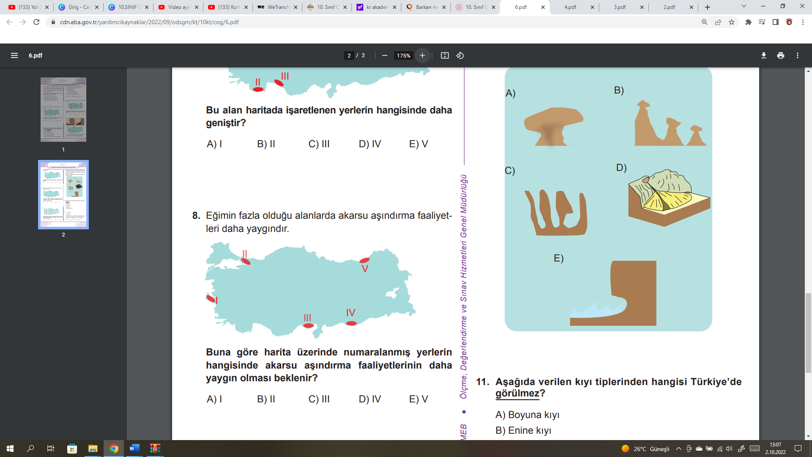 | 9. I. Rejimleri düzensizdir.  II. Denge profiline ulaşmamışlardır.  III. Genellikle açık havza özelliğindedirler.  Bu özelliklerden hangileri Türkiye arazisinin genç oluşumlu bir arazi olduğuna kanıt olarak gösterilir?  A) Yalnız I B) Yalnız II C) Yalnız III  D) I ve II E) II ve III
5.Kireç taşı, jips ve kaya tuzu gibi suda kolay eriyebilen Kayaçların yaygın olduğu araziler üzerinde karstik yer şekilleri oluşmaktadır.  Aşağıda verilen yerlerin hangisi üzerinde karstik yer  şekillerinin daha yaygın olduğu söylenebilir?  A) Çarşamba ovası  B) Haymana platosu  C) Iğdır ovası  D) Sinop yarımadası  E) Teke platosu | 10. Akarsuyun belirli bir kesitinden bir saniyede geçen toplam su miktarına akım adı verilir.  Amazon ve Kongo nehirlerinin akımlarının yıl boyunca fazla olmasında aşağıdakilerden hangisi daha fazla etkili olmuştur?  A) Açık havzaya sahip olmaları  B) Yatak eğimlerinin az olması  C) Farklı ülke topraklarından geçmeleri  D) Havzalarında sıcaklık değerlerinin fazla olması  E) Havzalarına düşen yağışın yıl boyunca fazla olması

